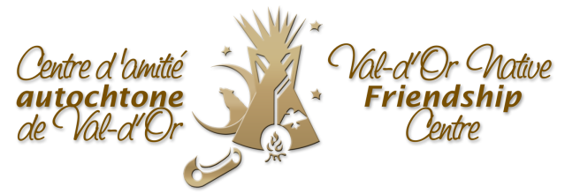

C O M M U N I Q U É – P o u r d i f f u s i o n i m m é d i a t e

Aki odehi | Cicatrices de la Terre-Mère
SOIRÉE TÉLÉ-QUÉBEC : ASKIGWASH

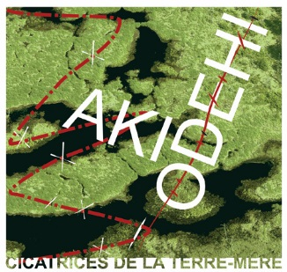
Val-d’Or – 9 août 2018 - Le Centre d'exposition de Val-d’Or et le Centre d’amitié autochtone de Val-d’Or vous invitent à la soirée Télé-Québec, le vendredi 24 août à 17 h.

Lors du finissage de l’exposition Aki odehi, le 24 août 2018 à 17 h, la population est conviée à une des rares projections du documentaire Askigwash en collaboration avec Télé-Québec suivie de la projection de Projet Aki odehi | cicatrices de la Terre-Mère vu par Kevin Papatie.
Askigwash est un documentaire produit en 1984-1985 présentant la rencontre des Sages (aînés algonquins) à l’Ile Siscoe sur le lac Demontigny. Ils se parlent de la vie d’autrefois. On y traite de la naissance, d’éducation, de la vie sociale, de communication, de mariage, du travail. Le document a pour but de capter une mémoire en voie d’extinction et de la communiquer à la jeune génération.

ASKIGWASH
Réalisateur : Bernard Pelletier
Scripte-assistante: France Noel
Recherchiste: Doris Saint-Pierre
Narrateurs : Martine Gendron, Doris St-Pierre
Caméra : Laurent Landry, Sylvain Renault
Son : Jean-Guy Chiasson, Mario Munger
Montage : Claude Boisvert, Robert Cornellier
Production : Radio-Québec Abitibi-Témiscamingue, 1984-1985

Projet Aki odehi | cicatrices de la Terre-Mère vu par Kevin Papatie est une sélection des étapes du processus de ce projet artistique collectif qui se sont déroulées en 2017 et 2018.

Lieu de projection : Salle les Insolents, Complexe culturel Marcel-Monette, 600, 7e Rue, Val-d’Or
De 17h à 19h
Entrée libre
Bienvenue à toutes et à tous!

Partenaires :

Ce projet est soutenu par le Conseil des arts du Canada en partenariat avec la Fondation de la famille J.W. McConnell et le Cercle sur la philanthropie et les peuples autochtones au Canada. L'initiative vise à promouvoir la collaboration artistique entre les artistes autochtones et non autochtones, en investissant dans le pouvoir des arts et de l'imagination pour nourrir le dialogue, la compréhension et le changement.
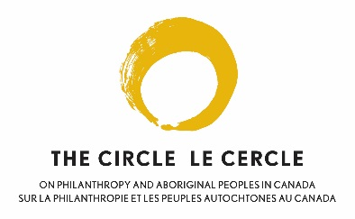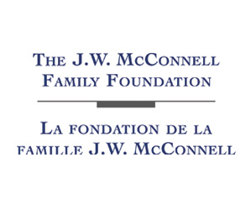

Collaborateurs :

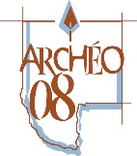

Heures d’ouverture: lundi au vendredi de 13 h à 19 h, samedi et dimanche de 13 h à 16 h. Pour information : (819) 825-0942 ou expovd@ville.valdor.qc.ca /Visitez notre site Internet : www.expovd.ca ou notre page facebook : https://www.facebook.com/centredexpositiondevaldor

-30-

Source : Sonia Robertson, commissaire, (418) 618-2212
Carmelle Adam, directrice du Centre d’exposition (819) 825-0942

